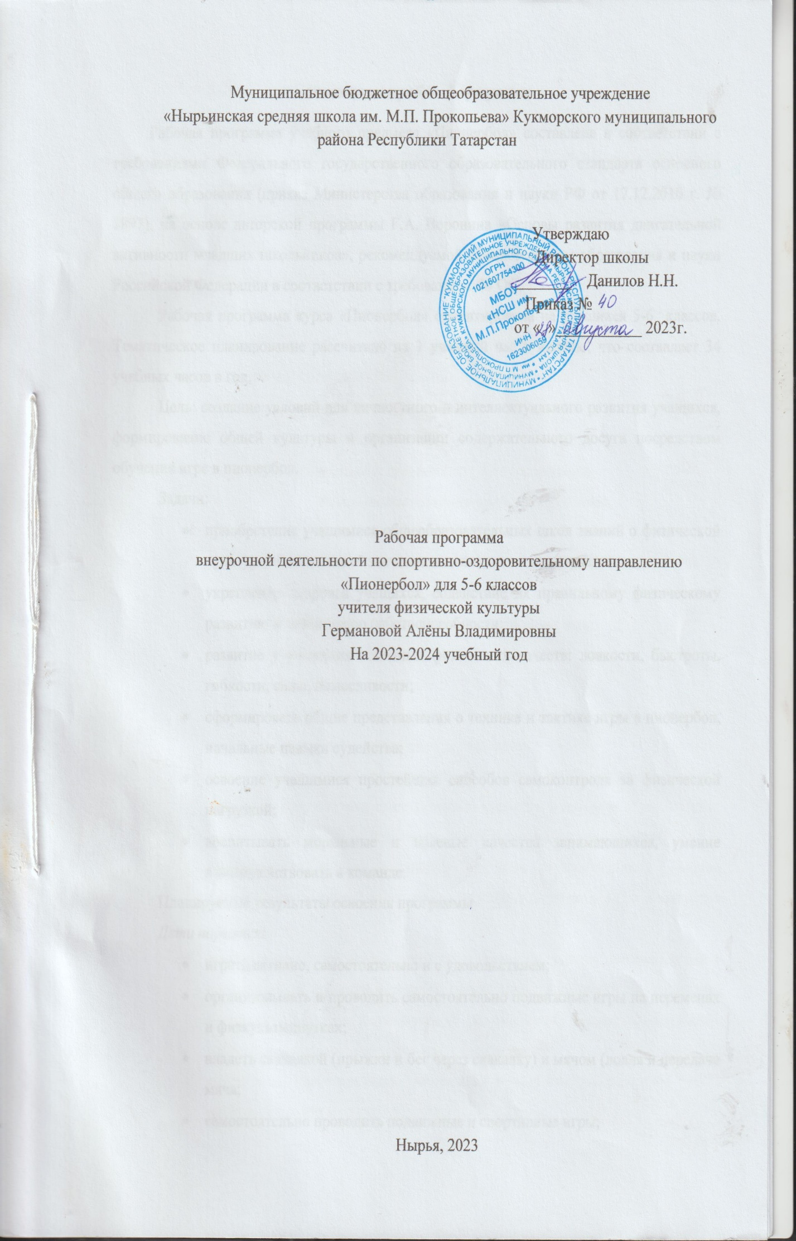
Планируемые результаты освоения программы
Дети научатся:
- играть активно, самостоятельно и с удовольствием;
- организовывать и проводить самостоятельно подвижные игры на переменах и физкультминутках;
- владеть скакалкой (прыжки и бег через скакалку) и мячом (ловля и передача мяча;
- самостоятельно проводить подвижные и спортивные игры;
- владеть понятиями «Техника игры», «Тактика игры»;
- выполнять правила игры в пионербол, владеть основными техническими приёмами, применять полученные знания в игре и организации самостоятельных занятий пионерболом.
Получат возможность узнать:
- об истории развития подвижных игр и игры волейбол;
- о способах и особенностях движение и передвижений человека;
- о системе дыхания, работе мышц при выполнении игровых упражнений;
- о способах простейшего контроля за деятельностью этих систем;
- об общих и индивидуальных основах личной гигиены;
- о правилах использования закаливающих процедур;
- о профилактике нарушения осанки;
- о причинах травматизма и правилах его предупреждения.
Результаты освоения учебного предмета
Личностные результаты:
- моделировать технику выполнения игровых действий в зависимости от изменения условий и двигательных задач;
- проявлять быстроту и ловкость во время подвижных игр;
- управлять эмоциями в процессе игровой деятельности.
Метапредметные результаты:
- овладение способностью принимать и сохранять цели и задачи учебной деятельности, поиска средств её осуществления;
- формирование умения планировать, контролировать и оценивать учебные действия в соответствии с поставленной задачей и условиями её реализации;
- определять наиболее эффективные способы достижения результата;
- формирование умения понимать причины успеха/неуспеха учебной деятельности и способности конструктивно действовать даже в ситуации неуспеха;
- определение общей цели и путей её достижения; умение договариваться о распределении функций и ролей в совместной деятельности; осуществлять взаимный контроль в совместной деятельности, адекватно оценивать собственное поведение и поведение окружающих;
- готовность конструктивно разрешать конфликты посредством учёта интересов сторон и сотрудничества;
- овладение базовыми предметными и межпредметными понятиями, отражающими существенные связи и отношения между объектами и процессами.
Предметные результаты:
- формирование двигательных действий, составляющих содержание подвижных игр и игры в пионербол;
- овладение навыками самостоятельной организации и проведения подвижных игр и игры в пионербол;
- развивать умение взаимодействовать в парах и группах при выполнении технических действий в подвижных играх и игры в пионербол;
- формировать умение оказывать товарищескую поддержку, добиваться достижения общей цели.
Содержание учебного процесса
Особенностью программы является то, что она, основываясь на курсе обучения игре в пионербол, раскрывает обязательный минимум, учебного материала, для такого рода программ. Курс обучения игре в пионербол и технические приёмы, которые в ней задействуются, содержат в себе большие возможности не только для формирования двигательных навыков у детей и развития их физических способностей, но и также служат примером нравственного воспитания учащихся.
Формирование системы элементарных знаний о ЗОЖ (включается во все занятия).
Значение ЗОЖ. Средства, способствующие физическому, духовному и социальному здоровью: режим дня, личная гигиена, физические упражнения, отказ от вредных привычек, самостоятельные занятия физической культурой и спортом.
Правила игр, соревнований, места занятий, инвентарь (включается во все занятия).
Правила проведения игр и соревнований. Определение допустимого риска и правил безопасности в различных местах занятий: спортивная площадка, спортивный зал. Оборудование и инвентарь: волейбольная сетка, волейбольные мячи.
Подвижные игры: «Пионербол», «Горячая картошка», «Перестрелка», «Два мяча» и др.

К концу учебного года дети должны знать:
- правила по технике безопасности во время игры в пионербол;
- правила подвижной игры пионербол;
- не менее двух комплектов упражнений на развитие силы, быстроты, выносливости, ловкости, гибкости.
К концу учебного года дети должны уметь:
- оценивать свою двигательную активность, выявлять причины нарушения и корректировать её;
- выполнять правила игры.
К концу учебного года дети должны демонстрировать:
- позитивное отношение к участникам игры.

Календарно-тематическое планирование, 5 класс

№ п/п | Наименование раздела и тема занятий | Дата проведения занятия |  | Примечание
№ п/п | Наименование раздела и тема занятий | план | факт
- 1 | Вводный инструктаж. Первая подача, приём мяча | 05.09
- 2 | Прямая верхняя подача, приём мяча | 12.09
- 3 | Прямая верхняя подача, приём мяча | 19.09
- 4 | Жесты судьи | 26.09
- 5 | Технические движения игроков | 03.10
- 6 | Передача мяча | 10.10
- 7 | Передача мяча | 17.10
- 8 | Передача мяча | 24.10
- 9 | Первая подача, приём мяча | 07.11
 | Прямая верхняя подача, приём мяча | 14.11
 | Прямая верхняя подача, приём мяча | 21.11
 | Жесты судьи | 28.11
 | Технические движения игроков | 05.12
 | Технические движения игроков | 12.12
 | Передача мяча | 19.12
 | Передача мяча | 26.12
 | Передача мяча | 09.01
 | Первая подача | 16.01
 | Переход на позиции | 23.01
 | Эстафеты с волейбольными мячами | 30.01
 | Игра "Пионербол". Нападение | 06.02
 | Приём мяча с подачи | 13.02
 | Защита | 20.02
 | Блок | 27.02
 | Защита | 05.03
 | Блок | 12.03
 | Нападение | 19.03
 | Соревнования между командами | 02.04
 | Защита | 09.04
 | Блок | 16.04
 | Нападение | 23.04
 | Эстафеты с мячами | 07.05
 | Игра в защите, нападении | 14.05
 | Игра "Пионербол" | 21.05

Календарно-тематическое планирование, 6 класс

№ п/п | Наименование раздела и тема занятий | Дата проведения |  | Примечание
№ п/п | Наименование раздела и тема занятий | план | факт
- 1 | Вводный инструктаж. Первая подача, приём мяча | 02.09
- 2 | Прямая верхняя подача, приём мяча | 09.09
- 3 | Прямая верхняя подача, приём мяча | 16.09
- 4 | Жесты судьи | 23.09
- 5 | Технические движения игроков | 30.09
- 6 | Передача мяча | 07.10
- 7 | Передача мяча | 14.10
- 8 | Передача мяча | 21.10
- 9 | Первая подача, приём мяча | 11.11
 | Прямая верхняя подача, приём мяча | 18.11
 | Прямая верхняя подача, приём мяча | 25.11
 | Жесты судьи | 02.12
 | Технические движения игроков | 09.12
 | Технические движения игроков | 16.12
 | Передача мяча | 23.12
 | Передача мяча | 13.01
 | Передача мяча | 20.01
 | Первая подача | 27.01
 | Переход на позиции | 03.02
 | Эстафеты с волейбольными мячами | 10.02
 | Игра "Пионербол". Нападение | 17.02
 | Приём мяча с подачи | 02.03
 | Защита | 09.03
 | Блок | 16.03
 | Защита | 06.04
 | Блок | 13.04
 | Нападение | 20.04
 | Соревнования между командами | 27.04
 | Защита | 04.05
 | Блок | 11.05
 | Нападение | 18.05
 | Эстафеты с мячами | 18.05
 | Игра в защите, нападении | 25.05
 | Игра "Пионербол" | 25.05

